TINJAUAN PERHITUNGAN BUNGA DEPOSITO BERJANGKA PADA BANK BRI KCP KAMPUS IPB DRAMAGA

TUGAS AKHIR

Oleh :
LIS ADIDAH
NRP : 160110078

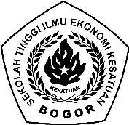

PROGRAM STUDI KEUANGAN & PERBANKAN DIPLOMA III
SEKOLAH TINGGI ILMU EKONOMI KESATUAN
BOGOR
2019

